**МИНОБРНАУКИ РОССИИ**

**Санкт-Петербургский государственный**

**электротехнический университет**

**«ЛЭТИ» им. В.И. Ульянова (Ленина)**

**Кафедра Систем автоматического управления**

отчет

**по лабораторной работе №1**

**по дисциплине «Техническое зрение»**

Тема: «Операции с изображениями и видео»

|  |  |  |
| --- | --- | --- |
| Студент гр. 1492 |  | Ляховский А.С. |
| Преподаватель |  | Федоркова А.О. |

Санкт-Петербург

2024

**Цель работы.**

Научиться использовать библиотеки OpenCV и NumPy для работы с изображениями и видео

**Ход работы.**

**Задание 1.**

Напишите программу, которая будет выводить изображение на экран следующим образом:

1. в цвете в полном размере на 5 секунд, затем закрыть;

2. в оттенках серого в полном размере на 7 секунд, затем закрыть;

3. в цвете в 2 раза меньше, чем исходный размер, на 9 секунд, затем закрыть;

4. в оттенках серого в 4 раза меньше, чем исходный размер, на 11 секунд, затем закрыть.

5. в цвете в полном размере, поменяв местами зелёный и красный каналы на 4 секунды.

6. Закрыть при нажатии на клавишу Esc.

Код программы:

import cv2

import numpy as np

path = 'photo.jpg'

window_name = 'figure 1'

while (True):

    img = cv2.imread(path, flags=cv2.IMREAD_COLOR) # Чтение в формате BGR

    cv2.namedWindow(window_name, flags=cv2.WINDOW_AUTOSIZE) # Создание окна

    cv2.imshow(window_name,img) # Вывод изображения на экран

    if cv2.waitKey(5000)==27: # Если в течение 5с нажат ESC, то выходим и закрываем окна

        cv2.destroyAllWindows(window_name) # Удаление окна window_name

        break # Выход из цикла

    img2 = cv2.cvtColor(img,cv2.COLOR_BGR2GRAY) # Из BGR в чб

    cv2.imshow(window_name,img2)

    if cv2.waitKey(7000)==27:

        cv2.destroyAllWindows(window_name)

        break

    img3 = cv2.imread(path, flags=cv2.IMREAD_REDUCED_COLOR_2) # Чтение bgr, уменьшенное в 2 раза

    cv2.imshow(window_name,img3)

    if cv2.waitKey(9000)==27:

        cv2.destroyAllWindows(window_name)

        break

    img4 = cv2.imread(path, flags=cv2.IMREAD_REDUCED_GRAYSCALE_4) # Чтение чб, уменьшенное в 4 раза

    cv2.imshow(window_name,img4)

    if cv2.waitKey(11000)==27:

        cv2.destroyAllWindows(window_name)

        break

    b,g,r = cv2.split(img) # Делим на отдельные каналы

    img_n = cv2.merge([b,r,g]) # Собираем BRG

    cv2.imshow(window_name,img_n)

    if cv2.waitKey(4000)==27:

        cv2.destroyAllWindows(window_name)

        break

Результат работы программы:

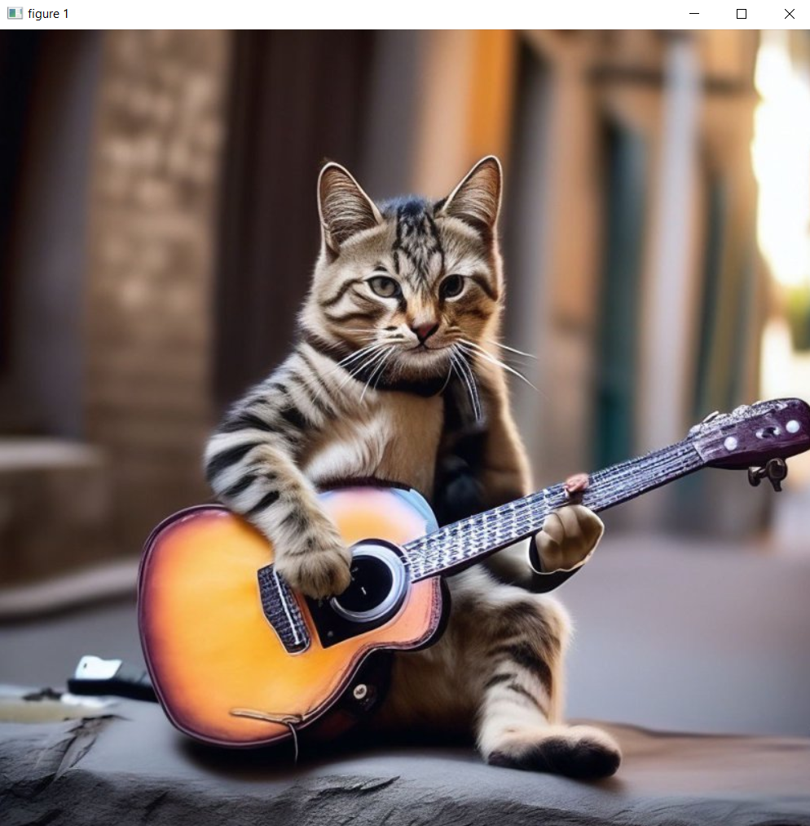

Рисунок 1 Изображение в цвете в полном размере

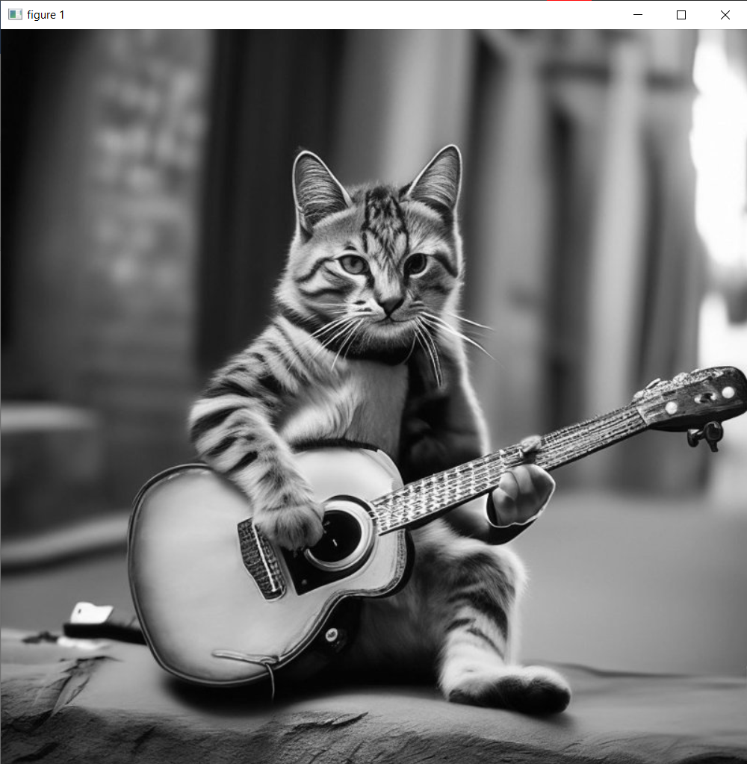

Рисунок 2 Изображение в оттенках серого в полном размере

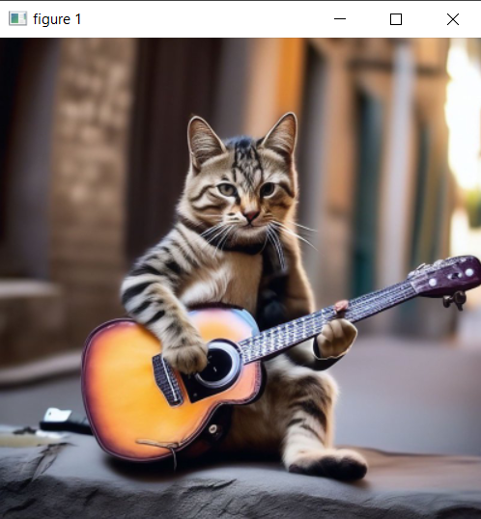

Рисунок 3 Изображение в цвете в 2 раза меньше

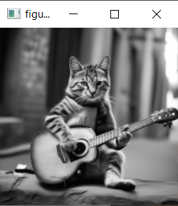

Рисунок 4 Изображение в оттенках серого в 4 раза меньше

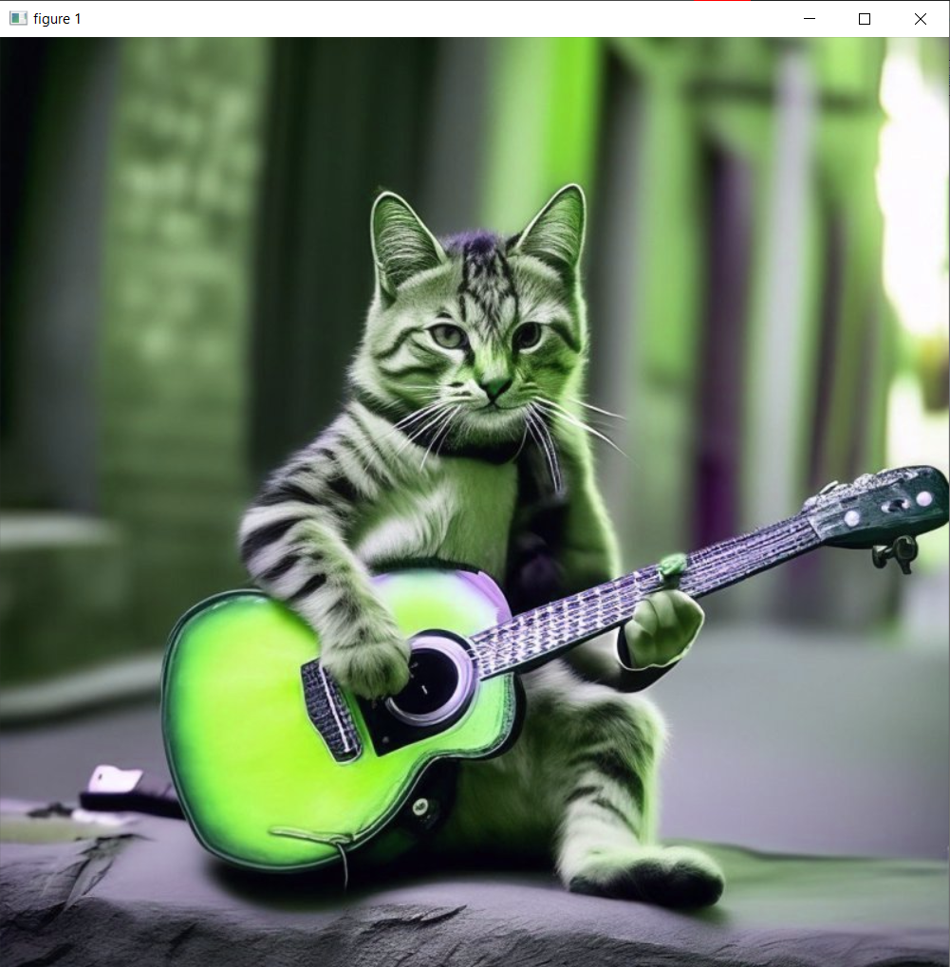

Рисунок 5 Изображение в цвете в полном размере, поменяты местами зелёный и красный

**Задание 2.**

С помощью средств библиотек OpenCV и NumPy создайте изображение. На белом фоне нарисуйте:

● окружность красным цветом;

● прямоугольник фиолетовым цветом;

● отрезок, соединяющий нижний левый и верхний правый углы изображения - голубым цветом.

Каждый элемент изображения подпишите черным цветом.

Код программы:

import cv2

import numpy as np

path = 'Paint.jpg'

window_name = 'figure 2'

font = cv2.FONT_HERSHEY_COMPLEX

fontScale = 0.8

img = np.full((500,500,3),255,dtype='uint8') # Создаём белый холст

cv2.line(img,pt1=(500,0),pt2=(0,500),color=(255,191,0), thickness=3) # Рисуем голубую линию

cv2.putText(img,'Line',(50,380),font,fontScale,color=(0,0,0))

cv2.rectangle(img,pt1=(100,100),pt2=(200,150), color=(255,0,139),thickness=3) # Рисуем фиолетовый прямоугольник

cv2.putText(img,'Restangle',(90,90),font,fontScale,color=(0,0,0))

cv2.circle(img,center=(350,400),radius=50,color=(0,0,255),thickness=3) # Рисуем красный круг

cv2.putText(img,'Circle',(310,340),font,fontScale,color=(0,0,0))

cv2.namedWindow(window_name, flags=cv2.WINDOW_AUTOSIZE) # Создание окна

cv2.imshow(window_name,img) # Вывод изображения на экран

if cv2.waitKey(0)==121: # Если нажата "Y", то сохраняем

    cv2.destroyWindow(window_name) # Удалить окно

    cv2.imwrite(path,img) # Сохранить изображение

Результат работы программы:

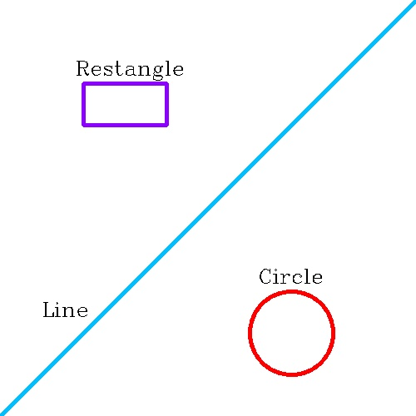

Рисунок 6 Результат работы программы

**Задание 3.**

С помощью средств библиотек OpenCV и NumPy создайте изображение шахматной доски шириной в 15 клеток и длиной в 40 клеток. Пусть верхний левый квадрат будет фиолетовым, а его сосед справа - белым. Дальше чередуйте эти цвета в шахматном порядке. Откройте изображение на 5 секунд.

Площадь каждого квадрата: 100 пикселей

Код программы:

import cv2

import numpy as np

path = 'Desk.jpg'

window_name= 'figure 3'

step=10

hight = 40*step

widht = 15*step

img = np.full((hight,widht,3),255,dtype='uint8') # Создаём белый холст

x=0

y=0

while(y<hight):

cv2.rectangle(img,pt1=(x,y),pt2=(x+step,y+step), color=(255,0,139),thickness=-1) # Рисуем фиолетовый прямоугольник

x=x+step*2

y=y+x//widht*step

x=x%widht

cv2.namedWindow(window_name, flags=cv2.WINDOW_AUTOSIZE) # Создание окна

cv2.imshow(window_name,img) # Вывод изображения на экран

if cv2.waitKey(5000)==121: # Если нажата "Y", то сохраняем

cv2.destroyWindow(window_name) # Удалить окно figure 2

cv2.imwrite(path,img) # Сохранить изображение

Результат работы программы:

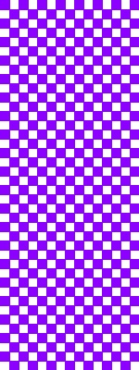

Рисунок 7 Результат работы программы

**Вывод:** в данной лабораторной работы были получены навыки работы с библиотеками OpenCV и NumPy для работы с изображениями. Была открыто изображение в разном масштабе, в цвете и в оттенках серого, а также с поменянными каналами, нарисована на белом фоне линия, квадрат и круг разных цветов, которые потом были подписаны чёрным цветом. В конце работы была создана шахматная доска с фиолетовыми квадратами шириной в 15 квадратов и высотой в 40.